Тема урока : «Знакомство с буквой З,з»
Цели деятельность: организовать работу по ознакомлению с буквой З,з
Учить давать характеристику звукам «З», «з», выполнять звуковой анализ слов «зебра», «замок», способствовать формированию навыка чтения слов, предложений с изученными буквами, развитию монологической речи, фонематического слуха.
Планируемые результаты образования:
Предметные: знают буквы З,з, умеют выполнять звуковой анализ слов, читают слова, предложения с изученными буквами.
Метапредметные: (критерии сформированности оценки компонентов универсальных учебных действий)
Познавательные: общеучебные -использование схем и моделей звукового состава для выполнения звукового анализа слов, овладение техникой чтения, усвоение смыслоразличительных функций твёрдых и мягких согласных.
Логические: расшифровка зашифрованных слов, осуществление звукового анализа слов
Регулятивные: умеют принимать и сохранять учебную задачу; удерживать внимание при выполнении необходимых действий,
Коммуникативные: умеют участвовать в учебном диалоге, формулировать собственное мнение в высказываниях, соблюдать правильность устной речи.
Личностные: сохраняют мотивацию к учёбе, ориентируются на понимание причин успеха в практической деятельности, выражают интерес к новому учебному материалу, осуществляют самоконтроль деятельности, проявляют инициативу в процессе работы.
Сценарий урока
1.Организационный момент. Введение в тему урока.
Вот звонок нам дал сигнал
Поработать час настал

И как всегда начинаем наш урок с отгадывания загадок:
Длинное ухо
Комочек пуха
Прыгает ловко
Любит морковку (Заяц)

Запорошила дорожки
Разукрасила окошки
Радость детям подарила
И на санках прокатила (Зима)
-Какие звуки вы услышали в начале каждого слова?
-Кто из вас сумеет назвать тему нашего урока?
Знакомство с буквой «З и звуками З и З*»

-Какую учебную задачу мы поставим перед собой?
(научиться слышать звуки, их различать, сравнивать, произносить)
-А сейчас проведём небольшую исследовательскую работу, но прежде чем мы приступим к исследованию, я загадаю вам ещё загадки
Очень лёгкая загадка
Кто мне быстро назовёт
Полосатую лошадку
И такой же переход (Зебра)

-Исследуем слово «Зебра» (один ученик выкладывает схему этого слова на доске, все остальные работают на своих местах)
Схема появляется на экране

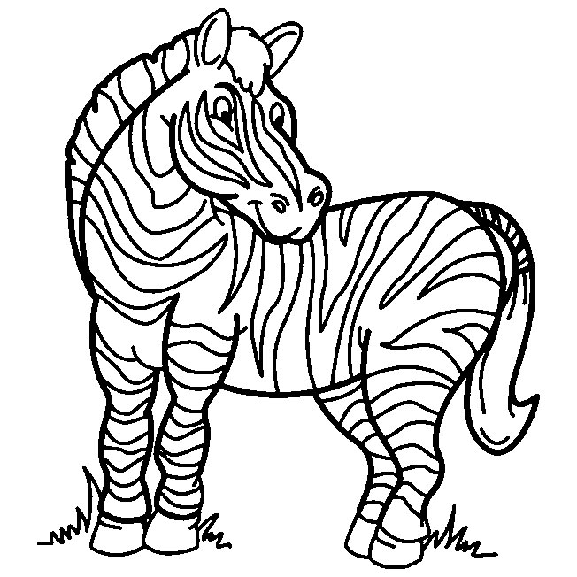
З
Е
Б
Р
А

-Произнесите первый звук
-Какой это звук?
-Даем характеристику каждому звуку
«з»-согласный, мягкий, звонкий;
«э»-гласный, ударный;
«б»-согласный, твёрдый, звонкий;
«р»-согласный, твёрдый, звонкий;
«а»-гласный, безударный;
Беседа о правилах дорожного движения

Не лает, не кусает
А в дом не пускает (Замок)

Фонетический разбор этого слова.
«з»-согласный, твёрдый, звонкий;
«а»-гласный, безударный;
«м»-согласный, твёрдый, звонкий,
«о»-гласный, ударный
«к»- согласный, твёрдый, глухой;
-Произнесите ещё раз эти слова
-Сравните в этих словах первые звуки
-Чем отличаются эти звуки?
-Какие гласные звуки служат для смягчения согласных?

-Где эти звуки могут находиться в словах?
-Назовите слова, где эти звуки в начале слов: завод, Зина, зуб,золото
-В середине слова
-В конце слова
-Кто знает, какой буквой можно обозначить звуки «З» «З»?
-Имя этой буквы «ЗЭ»
-Дополните тему нашего урока.
-Какова же вторая учебная задача? (учиться читать слова и предложения с буквой «ЗЭ»
-На что похожа эта буква?

На эту букву посмотри
Она совсем как цифра три

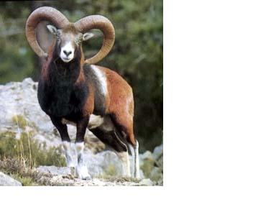

По белому полю
В туман и снега
Бредут потихоньку
Бараньи рога
-Показ буквы.
Работа по учебнику с.88
За-зя-зо-зе-зу-зю-зы-зи-зэ
Зэ-зе-зу-зю-за-зи-зэ-зе-зо
Зо-зы-зя

-Чтение хором
-чтение по рядам
-читают только мальчики
-читают только девочки
-чтение мягких слогов
-чтение твёрдых слогов
-Чтобы правильно читать тексты, мы должны научиться читать слоги
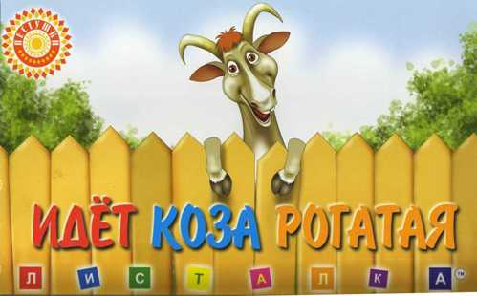
Игра «Повторяй за мной»

За-за-за-уходи домой

Зу-зу-зу-моем Катю мы в

За-зо-зу-мы поймали

Зи-зе-за-приближается

Зо-зы-убегаем от

Зай-зей-зой-мы бежим за

(На экране написаны слоги, а дальше нарисованы рисунки, т. к. дети не умеют читать)
Стрекоза -на экране

Стрекоза

-Какие слова спрятаны в этом слове: коза, коса, река, рок, рот, кот, сок и т. д.

Работа по учебнику стр.89

ЗА
РЯ
МОК
ГАР
НОЗА

ГРО
РО
ЗА
ЗАНО
ГЛА

Словарная работа
Замок-устройство для запирания чего-либо ключом
Замок- дворец с башнями

Чтение текста
Зима. Мороз. На окне узоры: горы, замки, озёра.
-О каком времени года мы прочитали?
-Что нарисовал мороз на окне?
Замки, замки-омонимы.

Теперь мы послушаем продолжение сказки о котёнке Гав и о щенке .

На экране показывают мультфильм, а подготовленные дети его озвучивают

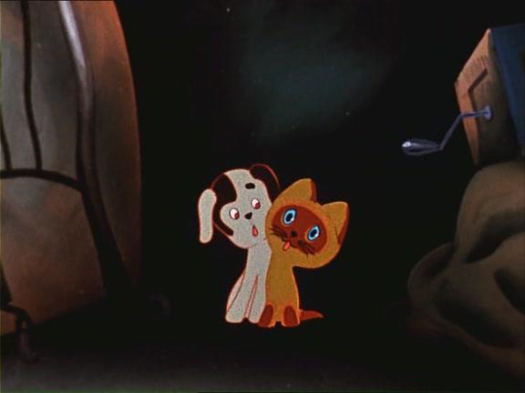

Работа над содержанием
-Назовите жанр этого произведения?
-Кто главные герои?
-Чего боялся котёнок Гав?
-Где он прятался от дождя?
-Что предложил щенок котёнку?
-Куда они спрятались?
-Почему котенок вернулся на чердак?
-Пересказ сказки
Остается нам с вами поработать с кроссвордом
-Назовите ,что изображено на рисунках. (мяч, конура, улитка, окно, велосипед,солнце, заяц.
-Прочитайте какое слово получилось? (молодец)
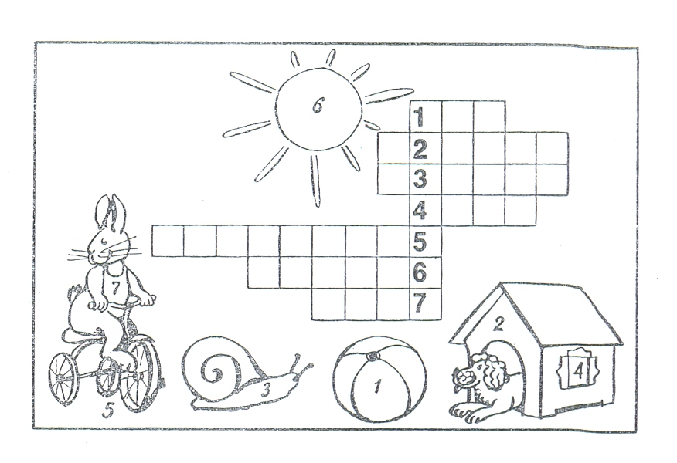

Вот кончается урок
Все старались
Не ленились
И чему-то научились
-С какими звуками мы познакомились?
-Что вы узнали об этих звуках?
Итог: -Кто доволен своей работой на уроке, доволен своими знаниями, раскрасьте Пушистика с таким же настроением , как у вас.

Спасибо за урок !

